## Задача 1: Етапи на компилация

Създайте дадените по-долу **С** файлове. Компилирайте и изпълнете програмата с **GCC** като компилирате отделно двата файла стъпка по стъпка и след това ги свържете в изпълним файл **program.**

Използвате текстови редактори за *.i и *.s файловете, както и hex редактор (напр. GHex) за да ги отворите и анализирате.

Направете програмата, като създадете header файл.

| **File 1: program.c** |
| --- |
| #include <stdio.h>  void swap(int*, int*);  int main(void)  {  int num1, num2;  printf("Enter first number: ");  scanf("%d", &num1);  printf("Enter second number: ");  scanf("%d", &num2);  printf("Before swap: Num1 = %d, Num2 = %d\n", num1, num2);  swap(&num1, &num2);  printf("After swap: Num1 = %d, Num2 = %d\n", num1, num2);  return 0;  } |

| **File 2: swap.c** |
| --- |
| void swap(int* num1, int* num2)  {  *num1 ^= *num2;  *num2 ^= *num1;  *num1 ^= *num2;  } |

**Hint: Example for two file manual compilation and linking:**

| **Step** | **File 1** | **File 2** |
| --- | --- | --- |
| **Preprocessing** | gcc -E file1.c -o file1.i | gcc -E file2.c -o file2.i |
| **Compilation** | gcc -S file1.i -o file1.s | gcc -S file2.i -o file2.s |
| **Assemble** | gcc -c file1.s -o file1.o | gcc -c file2.s -o file2.o |
| **Linking** | gcc file1.o file2.o -o program | |

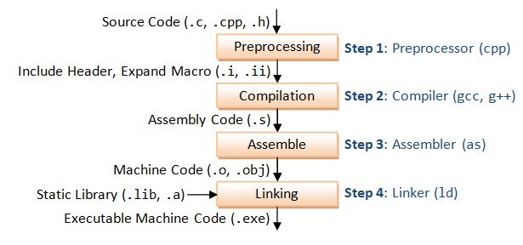

## Задача 2 - Stack

Реализирайте Stack, като използвате имплементацията на свързан списък, която направихме по време на занятията.

* Създайте 2 файла -
  + **stack.h** с прототипите на функциите за стек
  + **stack.c** с имплементациите за стек
* Добавете защита против **double include** в **stack.h**
* В отделен файл (**main.c**) тествайте операциите на стека и печатайте целия стек след всяка операция.

## 

## Задача 3

Създайте статична библиотека, която включва функционалностите на:

* **stack**, реализиран с масив
* **queue**, реализирана с цикличен буфер.

<https://renenyffenegger.ch/notes/development/languages/C-C-plus-plus/GCC/create-libraries/index>

Създайте програма, в която да тествате функционалностите на стека и на опашката.